# **智能排班系统解决企业复杂排班问题**

企业员工数量多，部门也多，各部门工作内容、工作安排也不相同，这就导致企业存在不同的班制，随着企业的容量不断扩大，企业的班制越来越多，越来越复杂，人为的去管理排班事务跟本无法做好。这就需要依靠智能的排班系统来帮助我们。

智能的排班系统能可以实现班制的手动添加修改，班制添加完成后，可以按部门或者员工工作性质的不同，给部门或员工安排各自的班制，如果员工的工作安排有调整，系统也可以在已有班制的基础上做出修改。

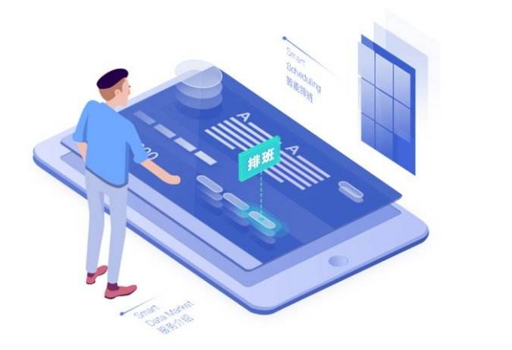

智能的排班系统可以实现多班制的管理，系统可以设置班制组，将许多单个的班制进行统一的分组整理，方便管理者管理复杂庞大的班制体系。

智能的排班系统可以实现智能化得自动排班，当班制越来越多，越来越复杂后，班制与班制间的冲突也会越来越明显，系统智能排班基于智能的排班算法可以自动规避班制间的冲突，自动帮企业安排好合适的班制，让管理者少操心，大大提高了排班工作的效率。

同鑫科技的eHR系统，拥有智能高效的排班管理模块，可以实现上述的三点功能，帮助企业解决复杂的排班问题，无论企业的班制体系多么复杂，都可以依靠系统轻松搞定，排班效率看得见。

**本文由同鑫软件创作**